Business Case
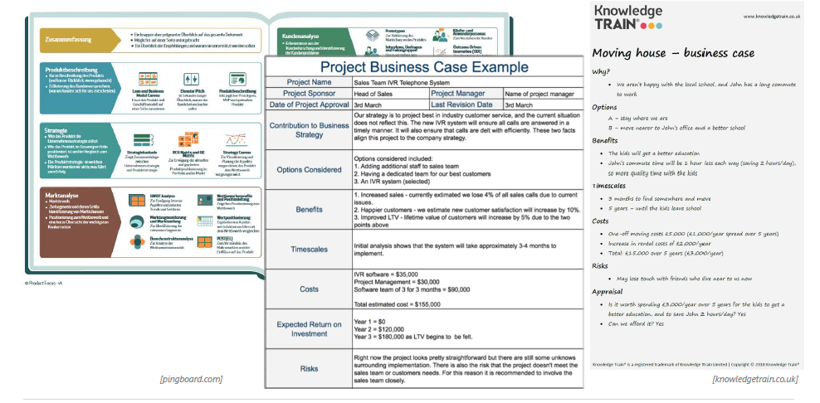

Zusammenfassung
Ausgangssituation
Ziele/ Herausforderungen
Untersuchte Lösungen
Bewertung der Lösungen
Kosten
Risiken
Empfehlung

